· 落地式外脚手架施工方案
（一）工程概况：
1、危险性较大的分部分项工程概况
本工程建设单位：库尔勒三峰广翰能源开发有限公司；设计单位：重庆钢铁集团设计院有限公司；监理单位：重庆三环建设监理咨询有限公司；施工单位：重庆钢铁集团建设工程有限公司
（1）、建筑：库尔勒城市生活垃圾焚烧发电厂项目位于库尔勒市市区东南18km,垃圾填埋场南侧。其中：办公楼及环保教育展示厅占地面积：1078.92平米，建筑面积2600.21平米。地上三层，一层层高为4.5m，二、三层层高均为3.9m，出屋面楼梯层高3m。室内外高差0.3m，建筑高度15.9m;倒班楼及食堂占地面积：1054.03平米，建筑面积3151.70平米。地上三层，一层层高为4.5m，二、三层层高均为3.6m，出屋面楼梯层高3m。室内外高差0.3m，建筑高度15.3m.两栋楼均为3F框架结构，抗震设防烈度：8度，抗震等级：二级。防火等级：二级;屋面防水等级：Ⅰ级；±0.00标高均为1010.35米。
（2）、主体：结构形式为多层框架结构，上部结构砼强度等级为除1层KZ为C40外，其余梁板柱均为C30。最大柱断面600×700；最大梁断面300×700；板厚：120.砌体：1）+0.300标高以下外墙采用200厚页岩实心砖砌筑，+0.300标高以上外墙采用增压加气混凝土砌块、2）内墙200厚增压加气混凝土砌块。
- 施工平面布置

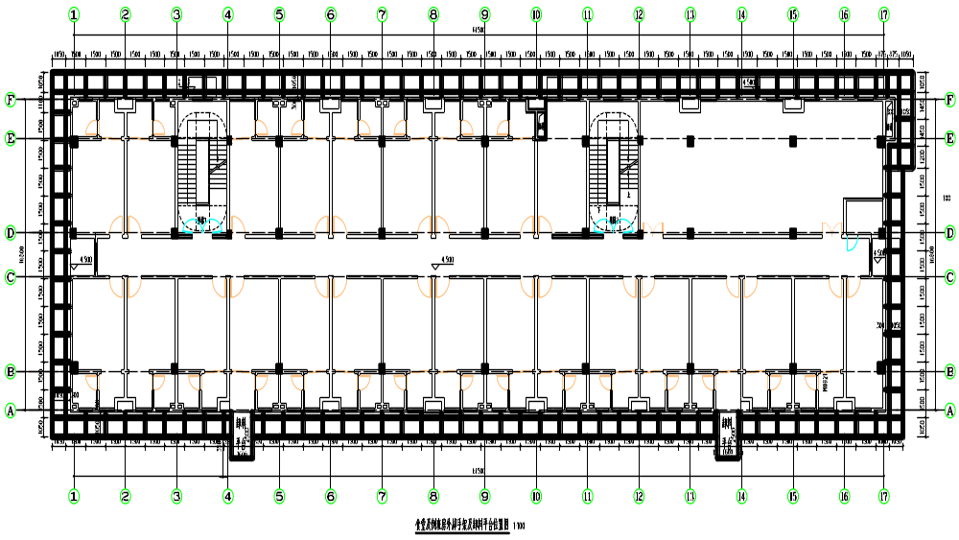

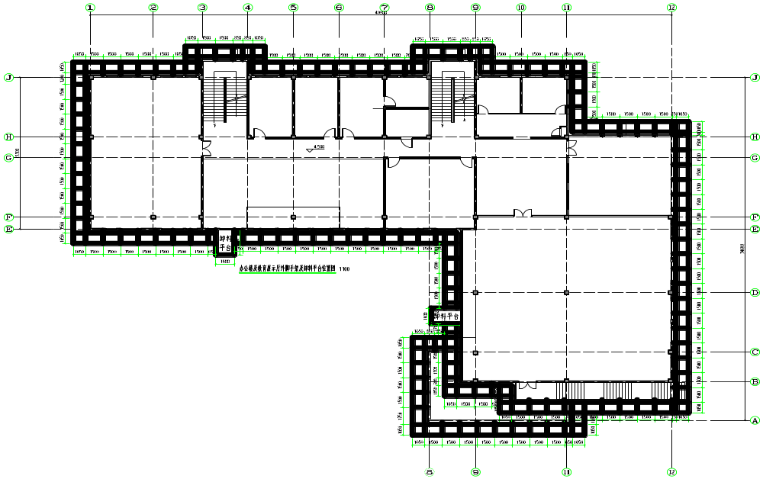

3、施工要求和技术保证条件
（1）．钢管
钢管包括立杆、大横杆、小横杆、剪刀撑、附墙杆等。
钢管采用外径为48mm，壁厚2.8mm，其材质应采用国家现行标准《直缝电焊钢管》（GB/T13793-2008）或《低压流体输送用焊接钢管》（GB/T3092）中规定的3号普通钢管，其质量应符合GB700-79《普通碳素结构钢技术要求》中A3钢的要求。弯曲变形，锈蚀钢管不得使用，脚手架钢管每根最大质量不应大于25kg，钢管上严禁打孔。立杆、大横杆、剪刀杆、斜杆、长度为6M，小横杆长度为1.3M左右为宜。为了使外装饰脚手架达到便于施工的作用和文明施工的效果，决定将外脚手架钢管统一涂刷成长度为500mm红白相间的颜色，钢管须先涂刷完成再运至现场进行搭设（不准搭设后涂刷），并对入场材料的质量进行检查，禁止使用不合格的架料和扣件等。
（2）．扣件：扣件包括直角扣件、旋转扣件、对接扣件及其附件、T型螺栓、螺母、垫圈等。
扣件及其附件应符合GB978-67《可锻铁分类及技术条件》的规定，机械性能不低于KT33-8的可锻铸铁的制作性能，其附件的制造材料应符合GB700-79中A3钢的规定，螺纹应符合GB196-81《普通螺纹》的规定，垫应符合GB95-76《垫圈》的规定。扣件与钢管的贴合面必须严格整形，钢管扣紧时接触良好，扣件活动部位应能灵活转动，旋转扣件的旋转面间小于1mm，扣件表面应进行防锈处理。
脚手架采用的扣件，在螺栓拧紧扭力矩达65N·m时，不得发生破坏。
（3）．钢丝绳
钢丝绳选用6×19Φ16、光面钢丝绳，强度极限≥1550Mpa，破断拉力和≥380KN。断股、锈蚀严重的钢丝绳不得使用。
（4）．脚手板
脚手板采用竹脚手板50㎜×300㎜×3000㎜，重量不大于30㎏。。
（5）．安全网
本工程中的安全网采用绿色密眼安全网（1.80×6.0m），100cm²≥2000目。
（6）．红白标志栏板
采用20cm宽标准红白栏板。每隔三层沿建筑物四周设置一道。
（7）.脚手架搭设的技术要求及允许偏差
项次 | 项目 | 技术要求 |  |  | 检查方法
1 | 地基基础 | 坚实平整、无积水、无沉降 |  |  | 观察
2 | 立杆垂直度 | 总高 |  | ≤100mm | 用经纬仪或吊线和卷尺
2 | 立杆垂直度 | 搭设段高 | 10m | ≤20mm | 用经纬仪或吊线和卷尺
2 | 立杆垂直度 | 搭设段高 | 20m | ≤40mm | 用经纬仪或吊线和卷尺
2 | 立杆垂直度 | 搭设段高 | 30m | ≤60mm | 用经纬仪或吊线和卷尺
3 | 间距 | 步距 |  | ≤20mm | 尺量检查
3 | 间距 | 纵距 |  | ≤50mm | 尺量检查
3 | 间距 | 横距 |  | ≤20mm | 尺量检查
4 | 纵向水平杆高差 | 一根杆的两端 |  | ≤20mm | 水平仪或水平尺
4 | 纵向水平杆高差 | 同跨两纵向杆 |  | ≤10mm | 水平仪或水平尺
5 | 横杆外伸  长度 | ≥450 mm |  |  | 尺量
6 | 扣件安装 | 主节点处各扣件中心点相互距离  ≤150mm |  |  | 尺量检查
6 | 扣件安装 | 同步立杆上两个相隔对接扣件的高差≥500 mm |  |  | 尺量检查
6 | 扣件安装 | 立杆上的对接扣件至主节点的距离不得大于三分之一步高 |  |  | 尺量检查
6 | 扣件安装 | 纵向水平杆上的对接扣件至主接节的距离不得大于三分之一跨距 |  |  | 尺量检查
6 | 扣件安装 | 扣件螺栓拧紧扭力矩40～65N.m |  |  | 扭力扳手
7 | 剪刀撑倾角 | 45⁰～60⁰ |  |  | 角尺
8 | 脚手板外伸长度 | 对接时板端至小横杆长度为150mm～300mm |  |  | 尺量检查
8 | 脚手板外伸长度 | 搭接时底部板外伸长度不小于100mm；上下板搭接长度不小于200mm |  |  | 尺量检查
脚手架搭设技术要求与允许偏差按《建筑施工扣件式钢管脚手架安全技术规范》JGJ130—2011表8.2.4要求进行施工。
（二）编制依据：
- 《建筑施工脚手架实用手册》
2、《建筑结构荷载规范》GB50009-2012
3、《混凝土结构设计规范》GB50010-2010
4、《钢结构设计规范》GB50017-2003
5、《建筑施工安全检查标准》JGJ59-2011
6、《建筑施工高处作业安全技术规范》JGJ80-91
7、《建筑施工扣件式钢管脚手架安全技术规范》JGJ130-2011
8、《一般用途钢丝绳》（GB/T20118-2006）
9、《危险性较大的分部分项工程安全管理办法》(建质[2009]87号文)
10、《建设工程安全生产管理条例》国务院令第393号
11、《建筑施工手册》(第四版)(中国建筑工业出版社出版)
12、本工程施工图、设计说明书、图纸会审记录
13、本工程施工组织设计
（三）施工计划：
1、施工进度计划（附后）
2、材料与设备计划
序号 | 名 称 | 单 位 | 数 量 | 备 注
1 | φ48×2.8钢管 | M | 30000
2 | 直接扣 | 颗 | 25000
3 | 十字扣 | 颗 | 8000
4 | 旋转扣 | 颗 | 1000
5 | 回形销 | 颗 | 1000
6 | 密目安全网 | M² | 3000
7 | 木跳板 | 块 | 1000
8 | 双色警示带 | M | 1000
（四）施工工艺技术：
- 技术参数
1）平面布置
立杆纵向间距1500mm，横向间距1050mm，内排立杆距离建筑物的距离300mm。立杆与大横杆必须采用直角扣件扣紧，不得隔步设置和遗漏。且立杆的直接头应相互错开0.5节长，其接头距离大横杆的距离不大于步距的1/3。
2）立面布置
大横杆步距1800mm
，上下横杆的接长位置错开布置，错开距离不小于纵距的1/3，扶手杆水平设置于每步架1.2m高处。剪刀撑要求满设，并沿高连结布置，斜杆与立杆接触部位均用旋转扣件扣紧，其与水平杆的夹角在45⁰~60⁰之间，剪刀撑的节点应在同一水平和垂直线上，其接长必须采用搭接，搭接长度不小于1000mm，且不少于三个扣件，除在两头与立杆和大横杆连接外中间还增加2~4个节点。立杆和大横杆交点处一定设小横杆。
3）斜道搭设
斜道坡度为1:3，宽度不小于1m，斜道脚手板应铺严，上面设厚3cm，间距不大于30cm的防滑条，转弯处搭设休息平台，宽度不小于1.2m，护栏高度1.2m。斜道设置在便于人员通行的脚手架外侧。用安全网封闭，外设踢脚板，通道两侧设置剪刀撑，进出口搭设防护棚，并悬挂标志牌。
4）纵向水平杆的构造
①.纵向水平杆设置在立杆内侧，其长度不小于3跨。
②．纵向水平杆接长宜采用对接扣件连接，也可采用搭接。对接、搭接应符合下列规定：
a)纵向水平杆的对接扣件交错布置，两根相邻纵向水平杆的接头不宜设置在同步或同跨内，不同步或不同跨两个相邻接头在水平方向错开的距离不应小于500mm，各接头中心至最近主节点的距离不宜大于纵距的1/3。
b)搭接长度不应小于1m，应等间距设置3个旋转扣件固定，端部扣件盖板边缘至搭接纵向水平杆杆端的距离不应小于100mm；
5）横向水平杆的构造
①主节点处必须设置一根横向水平杆，用直角扣件扣接且严禁拆除。
②作业层上非主节点处的横向水平杆，宜根据支承脚手板的需要等间距设置，最大间距不应大于纵距的1/2。
③横向水平杆的两端均应采用直角扣件固定在立杆上。
脚手架立杆基础不在同一高度上时，必须将高处的纵向扫地杆向低处延长两跨与立杆固定，高低差不应大于1m。靠边坡上方的立杆轴线到边坡的距离不应小于500mm（如下图）。

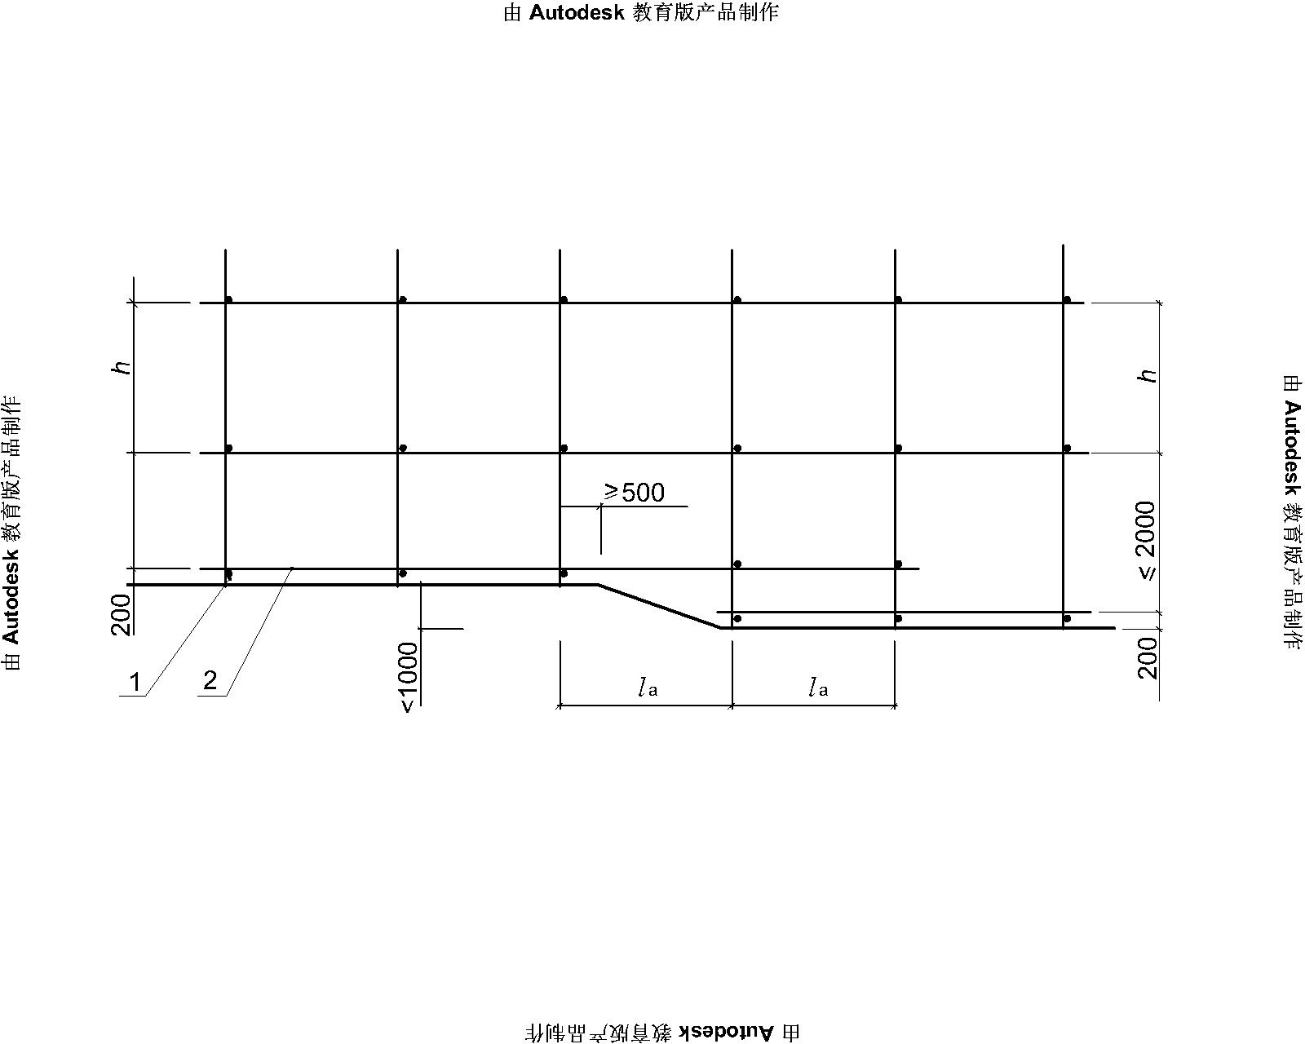

纵、横向扫地杆构造
1——横向扫地杆；2——纵向扫地杆
6）立杆的构造
（1）每根立杆下端设置底座或200×200mm木垫板，垫板厚度50mm。
（2）脚手架必须设置纵横向扫地杆。纵向扫地杆应采用直角扣件固定在距底座上皮200mm处的立杆上。横向扫地杆亦应采用直角扣件固定在靠纵向扫地杆下方的立杆上。
（3）立杆必须用连墙件与建筑物可靠连接，连墙件布置见图。
（4）立杆除顶层顶步可采用搭接外，其余各层各步接头必须采用对接扣件连接。对接应符合下列规定：
①．立杆上的顶端高出女儿墙上皮1.5m，高出檐口上皮1.5m。
②．双管立杆中副立杆的高度不应低于3步，钢管长度不应小于6m。
7）连墙件
为了增强脚手架的侧向刚度及稳定性，外脚手架与建筑物之间二步三跨设置连接杆，连墙件均用双扣件扣紧，设置说明如下：
①连接杆用短钢管制成，长度约800~1800mm，一端用扣件固定于脚手架的立杆上，另一端与主体结构上预埋钢管扣件连接，且连墙杆均采用钢管。连接杆水平间距4.5m，上下错开，成菱形布置。
②靠近主节点设置，偏离主节点的距离不大于300mm，

③连接杆尽可能设置在立杆与大、小横杆的连接处，与脚手架架体垂直，如在规定的位置上设置有困难，应在邻近点补足，采用菱形布置。
二、工艺流程及施工方法
1．施工准备
技术人员应熟悉上部图纸，熟悉各个部位及高度的结构变化，项目部应组织必要的物料进场，其中包括Φ48×2.8mm钢管、对接卡口、直角扣件、旋转扣件和安全网等，以备外脚手架搭设使用；有关作业班组应组织足够的作业人员，准备外脚手架的搭设；同时在施工前，应当组织有关技术人员和安质人员对作业班组进行作业前技术、安全交底。架子工必须具备国家标准《特种作业人员安全技术考核管理规则》的条件，经过培训、考核、取得安全操作证并经体检合格后方可从事脚手架安装、拆除作业。组织1个搭设外架的专业队伍。
2．基础处理
地基必须坚实平整，可在距外墙面2m宽范围内分层整实的土层，上铺10cm厚渣石，浇筑C20素混凝土150厚作硬地化处理，上铺50mm厚200mm宽模方木作立杆垫木，沿垫层外侧做200X200mm砖砌、水泥砂浆抹面排水地沟。
3．脚手架搭设要求
外脚手架搭设的基本要求是：横平竖直、整齐清晰、图形一致、平竖通顺、连接牢固，受荷安全、有安全操作空间、不变形、不摇晃。
4．外脚手架的搭设顺序
外脚手架的搭设应严格遵循以下顺序：
放线→摆放扫地杆→逐根竖立杆放垫木→随即与扫地杆扣紧→装扫地小横杆或大横杆与竖杆扣紧→安第一步大横杆→安第一步小横杆→安第二步大横杆→安第二步小横杆→架设临时斜横杆→安第三、四步大小横杆→连接件→安立杆→架设剪刀撑、铺脚手板张挂安全网
5．脚手架的搭设注意事项
脚手架的搭设除了按顺序搭设外，还得注意下列事项：
① 按照规定的构造方案和尺寸进行搭设；
② 及时与结构拉结或临时支顶，以确保搭设过程的安全；
③ 拧紧扣件（拧紧程度要适当）；
④ 有变形的杆件和不合格的扣件（有长度、扣接不紧等）不能使用；
⑤ 搭设工人必须佩挂安全带；
⑥ 随时校正杆件的垂直和偏差避免偏差过大；
⑦ 没有完成的脚手架，在每日收工时，一定要确保架子稳定，以发生意外；
- 建筑物出入口处脚手架的搭设
脚手架出入口的构造：大小为4×5米（宽×高）的防护棚，上铺50㎜厚的双层脚手板。在出入口两侧的内、外排单立杆处分别增设一根辅立杆，并高于门洞口1－2步，立柱用短管斜撑相互联系。上方悬空立柱处增加两根斜杆，斜杆与各主节点相交处用扣件固定。洞口上方增设两道横向支撑，应伸出斜腹杆的端部，以保证立柱悬空处的整体性。门洞15㎝两侧分别增加两根。当斜腹杆在1跨内跨越2个步距时，应在相交的大横杆处增设一根小横杆，将斜腹杆固定在其伸出端上；斜腹杆宜采用通长杆件，接长时用对接扣件连接。如下图所示：
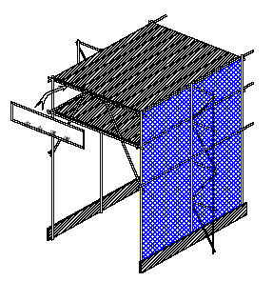

楼梯间防护措施
楼梯的侧边利
用脚手架做安全防护，架子立管从梯井内搭设，侧边沿楼梯坡度方向做一道1.2米高的护身栏，侧边底部设18㎝高的挡脚板。
7．安全网
本工程采用密目式安全网，并符合安全网（GB5725-2009）标准，100cm²的面积上有2000个以上网目；
1）立网
脚手架的外侧要满挂安全立网，立网应与脚手架的立杆、横杆要牢固的扎结，下边沿设挡脚板，上下两网之间的拼接要严密。立网平网与施工作业面边沿的最大间缝不得10cm。
在作业层上网的下口与建筑物应封严，形成兜网，或在作业层脚手板下另设一道固定安全网。
2）平网
脚手架距地面3~5m处设置首层安全网，上面每隔3~4层设置一道层间网，当作业层在首层以上超过3m时应设置一道随层网。
8.门洞
(A)脚手架门洞采用上升斜杆、平行弦杆桁架结构型式 (图 6-5)，斜
杆与地面的倾角α应在45⁰～60⁰之间。
(B)脚手架门洞桁架的构造应符合下列规定：
①脚手架门洞处的空间桁架，除下弦平面外，在其余5个平面内的图
示节间设置一根斜腹杆 (图 6-5 中1—1剖面、2—2剖面、3—3剖面)。
②斜腹杆采用旋转扣件固定在与之相交的横向水平杆的伸出端上，旋
转扣件中心线至主节点的距离不大于l50mm。
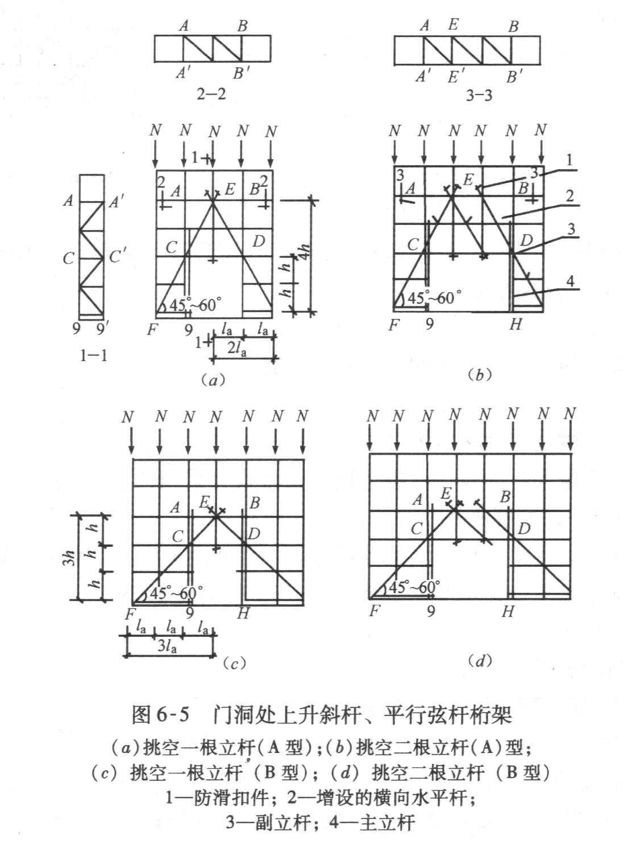
9.剪刀撑与横向斜撑
(A)剪刀撑的设置应符合下列规定：
①每道剪刀撑跨越立杆的根数按表6-9的规定确定。每道剪刀撑宽度不小于4跨，且不小于6m，斜杆与地面的倾角宜在45⁰～60⁰之间 (图6-6)。
剪刀撑跨越立杆的最多根数 表6-6
剪刀撑斜杆与地面的倾角 α | 45⁰ | 50⁰ | 60⁰
剪刀撑跨越立杆的最多棍数n | 7 | 6 | 5
②在外侧立面整个长度和高度上连续设置剪刀撑。
③剪刀撑斜杆的接长宜采用搭接，搭接应符合《建筑施工扣件式钢管脚手架安全技术规范》(JGJ130－2011)的规定。
④剪刀撑斜杆应用旋转扣件固定在与之相交的横向水平杆的伸出端或立杆上，旋转扣件中心线至主节点的距离不大于l50mm。
(B)横向斜撑的设置应符合下列规定：
①横向斜撑应在同一节间，由底层至顶层呈“之”字形连续布置，斜撑的固
定应符合《建筑施工扣件式铜管脚手架安全技术规范》(JGJ130－2011)的规定。
②两端均设置横向斜撑。
③除拐角设置横向斜撑外，中间每隔6跨设置一道。
10．搭设的一般规定
（1）架子工应熟悉图纸，熟悉现场具体情况，了解技术交底意图和施工操作方法，并将符合要求的钢管、扣件等材料运至现场，分类存放，搭设前清除障碍物。
（2）架子工作业时，必须佩带好安全帽、系好安全带，严禁穿高跟鞋、拖鞋或硬底带钉滑鞋作业，工具及零件应放在工具包内，服从指挥，集中思想、相互配合，拆除下来的材料不乱抛、乱扔。脚手架作业下方不准站人，架子工不准在脚手架上打闹、嬉笑。
（3）凡遭遇六级以上大风或下雨天气时，不得进行作业。雨后作业应待脚手架上雨水吹干后进行，防止滑落。
（4）在靠近电源处拆除脚手架时，必须将电源先切断或严密防护，必要时变更位置后方可进行作业，不允许将电源线拉在脚手架上，以防止漏电伤人。
（5）不在脚手架上附装机械设备，悬挑平台拉缆风绳及搭（接）卸料槽（斗）等。
11．搭设规定
（1）搭设双排脚手架，先立里排立杆，后立外排立杆，立杆的垂直偏差不得大于1/400-600架高，相邻两根立杆接头错开500mm，并不在同一步距内。
（2）大横杆架设在立杆内侧，同一水平面的内外大横杆接头错开一跨距。大横杆水平偏差控制在50mm内。
（3）小横杆垂直置于大横杆之下，用扣件与立杆紧固连接，小横杆伸出大横杆之外，不应小于100mm，靠近一面，距离墙面不宜大于100mm，小横杆应水平、不得内高外低。
（4）剪刀撑的位置从脚手架两端开始连续设置，竖向全高。剪刀撑的斜杆设在立杆外侧，与大横杆成45⁰~60⁰夹角。
（5）为保证架子的稳定性，搭设剪刀撑时，将斜杆间隔的扣在立杆上和小横杆的伸出部分上。
（6）用对接口件连接大横杆时，扣件的开口应朝向架子的内侧，螺栓朝上以防雨水进入。用十字扣件时，开口不得朝下，以确保安全，在安装扣件时，必须将扣件放端正后再拧紧螺栓，拧紧螺栓时，用力要适当，一般控制在50～60N·m。
（7）脚手板采用18号铅丝双股并联4点绑扎，绑扎点选在脚手板的四个脚部，且绑扎牢固，防止滑动，严禁在护身栏杆外侧设站人竹脚手板。
（8）操作层脚手架设置栏杆与挡脚板，栏杆高度不低于1.2m，挡脚板用九夹板制成，高度不低于200mm。
（9）搭设脚手架必须严格按照规范要求选用材料，对于压扁、弯曲、锈蚀和有裂缝的钢管及不合格的构件，严禁使用，扣件螺栓应满足正常状态下的扭力矩要求（60KN·m）。
（10）反拉钢丝绳要求保证通顺，不得因被其它钢管等部件阻挡，而形成弧线形状，调节花篮螺栓，使其松紧适度，受力明确。
（11）检查验收，悬挑架安装完毕后，要进行全面综合的检查验收、签证，对所有节点还要进行复拧收紧，扣件螺栓扭力矩不得小于40N·m，并不大于
65N·m，及时用彩电粉笔做出标记，确保一个不漏。
（12）为了防火安全，在每层上人跑道及建筑物对角处，各设置一个灭火器。
9)斜道
本工程中斜道的做法应满足以下要求：
①本工程的斜道是人行并兼作材料运输，其型式宜采用“之”字形斜道。
②斜道坡度为 1：3，宽度不小于l.5m。
③斜道脚手板应铺严实，在其上面铺设厚3cm、间距不大于300mm的防滑条。
④转弯处搭设休息平台，宽度不小于 1.2m，护栏高度1.2m。
⑤斜道设置在便于人员通行的脚手架外侧。
（13)脚手板铺设要求
本工程采用竹跳脚手板，在铺设中应注意以下几点：
(A)作业层脚手板应铺满、铺稳，离开墙面120～l50mm。
(B)脚手板应设置在 3根横向水平杆上。当脚手板长度小于2m时，可采用2根横向水平杆支承，但应将脚手板两端与其可靠固定，严防倾翻。脚手板采用对接平铺 (图)6-7中所示)，四个角应用18号铅丝双股并联4点绑扎固定在纵向水平杆上。
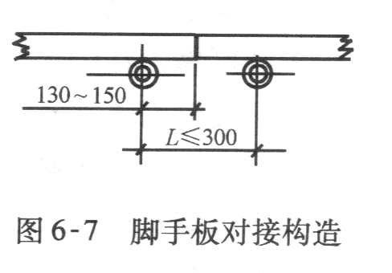
(C)作业层端部脚手板探头长度应取 l50mm
，其板长两端均应与支承杆可靠固定。
(D)斜道脚手板构造应符合下列规定：
①脚手板顺铺时，接头宜采用搭接。
②下面的板头应压住上面的板头，枝头的凸棱处宜采用三角木填顺。
③人行斜道和运料斜道的脚手板上应每隔250～300mm设置一根防滑木条，木条厚度宜为20～30mm。
(14)安全网架设
脚手架外侧采用合格的密目式安全网(颜色为绿色)封闭，且将安全网固定在外立杆里侧，安全网采用18号铅丝张挂严密。立网的下口与立杆或建筑物要牢固的扎结，固定点的间距应不大于500mm，下边沿设挡脚板，上、下两网之间的拼接要严密。立网平网与施工作业面边缘的最大间缝不得大于lOOmm。密目网用网绳绑扎在大横杆外立杆里侧。作业层网应高于平台1.2米，作业层下步架处设一道水平兜网。示意图如下所示：
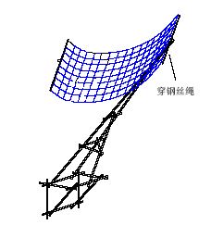
室外平网示意图
(15)防护栏杆、挡脚板设置要求
①栏杆和挡脚板均应搭设在外立杆的内侧。
②上栏杆上皮高度应为 1.2m。
③挡脚板高度200mm。
④栏杆应居中设置。防护栏杆如下图所示：
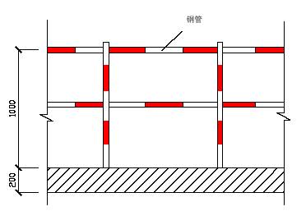
12、脚手架的拆除
脚手架使用完毕后立即拆除，在脚手架拆除前应作好以下工作：
（1）．对脚手架进行安全检查，确认不存在严重隐患。如存在影响拆除脚手架安全的隐患，应先对脚手架进行修整和加固，以保证脚手架在拆除过程中不发生危险。
（2）．在拆除脚手架时，应先清除脚手板（或竹笆板）上的垃圾杂物，清除时严禁高空向下抛掷，大块的装入容器内由垂直运输设备向下运送，能用扫帚集中的要集中装入容器内运下。
（3）．脚手架在拆除前，应先明确拆除范围、数量、时间和拆除顺序、方法、物件垂直运输设备的数量，脚手架上的水平运输、人员组织，指挥联络的方法和用语，拆除的安全措施和警戒区域。
（4）．严格遵循拆除顺序，由上而下、后搭者先拆、先搭者后拆，同一部位拆除顺序是：栏杆→竹脚手板→剪刀撑→大横杆→小横杆→立杆。
（5）．外脚手架的拆除一般严禁在垂直方向上同时作业，因此要事先做好其他垂直方向工作的安排。
（6）．拆除脚手架时，下部的出入口必须停止使用，对此除监护人员要特别注意外，还应在出入口处设置明显的停用标志和围栏，此装置必须内外双面都加以设置。
（7）．在拆除的脚手架周围，于坠落范围明显“禁止入内”字样的标志，并有专人监护，以保证拆脚手架时无其他人员入内。
（8）．对于拆除脚手架用的垂直运输设备要用滑轮和绳索运送或塔
吊配合，严禁乱扔乱抛，并对操作人员和使用人员进行交底，规定联络用语和方法，明确职责，以保证脚手架拆除时其垂直运输设备能安全运转。
（9）．拆下的脚手架钢管、扣件及其他材料运至地面后，应及时清理，将合格的，需要整修后重复使用的和应报废的加以区分，按规格堆放。对合格件应及时进行保养，保养后送仓库保管以备今后使用。
（10）．本工程脚手架拆除时遇大风、大雨、大雾天应停止作业。
（11）．拆除时操作人员要系好安全带，穿软底防滑鞋、扎裹腿。
（12）．脚手架拆除过程中，不中途换人，如必须换人，则应该在安全技术交底中交代清楚。
三、脚手架的验收与保护
（一）脚手架在投入使用之前必须进行验收，合格后方准使用。
因为本工程的脚手架是随结构施工而往上搭设的，所以是分段搭设、分段投入使用。这就要求脚手架也必须分段进行验收，验收合格后方可投入使用。
1、架子验收：
外脚手架分层段验收、整体验收及使用过程中定期检查三种方式。
分段验收：每一个新搭设段完成后，必须由质安组组织项目执行经理、作业班组进行验收；验收合格后在醒目位置悬挂验收合格牌及相关安全警示牌，准许投入使用。
整体验收：架体整体搭设完成，由项目副经理组织相关部门人员进行全面检查验收。
定期检查：由项目安全员按公司每月的综合考评管理要求进行
检查验收的内容，应按施工方案的有关规定进行，外脚手架的验收主要有以下项目：
1．脚手架的基础；
2．脚手架的步高；
3．立杆的纵横间距，立杆的接头位置、立杆的竖直度；
4．立杆的纵横杆的标高、水平度、小横杆的交叉位置；
5．脚手板的固定；
6．安全栏杆的高度与道数；
7．剪刀撑的位置、距离、角度和搭接；
8．隔离设施、外挑安全网和外包安全网；
9．扣件的紧固程度；
10．连墙杆的位置，数量和牢固程度；
11．脚手架出入处的加固；
12．脚手架开口处的加固；
13．脚手架所用的钢管、扣件、型钢及其他材料的材质证明和抽检记录；
14．脚手架的接地防雷；
15．焊缝的质量。
外架必须验收检查合格后办妥脚手架验收手续，在脚手架醒目处挂上脚手架验收合格牌后，方可投入使用。具体详下表：
落地式外脚手架检查评分表
序号 | 检查项目 |  | 扣 分 标 准 | 应得分数 | 扣减分数 | 实得分数
1 |  | 施工方案 | 脚手架无施工方案的扣10分；  脚手架高度超过规范规定无设计计算书或未经审批的扣10分；  施工方案不能指导施工的扣5分。 | 10

 | 保证项目
2 | 保证项目 | 立杆基础 | 每10延长米立杆基础不平、不实、不符合方案设计要求的扣2分；  每10延长米立杆缺少底座、垫木的扣5分；  每10延长米无扫地杆的扣5分；  每10延长米无排水措施的扣3分。 | 10
3 | 保证项目 | 架体与建筑结构拉结 | 脚手架高度在7m以上，架体与建筑结构拉结，按规定要求每少一处的扣2分；  拉结不坚固每一处的扣1分。 | 10
4 | 保证项目 | 杆件间距与剪刀撑 | 每10延长米立杆、大横杆、小横杆间距超过规定要求的每一处扣2分；  不按规定设置剪刀撑的每一处扣5分；  剪刀撑未沿脚手架高度连续设置或角度不符合要求的扣5分。 | 10
5 | 保证项目 | 脚手板与防护栏杆 | 脚手板不满铺，扣7~10分；  脚手板材质不符合要求，扣7~10分；  每有一处探头板扣2分；  脚手架外侧未设置密目式安全网的，或网间不严密，扣7~10分；  施工层不设1.2m高防护栏杆和挡脚板，扣5分。 | 10
6 | 保证项目 | 交底与验收 | 脚手架搭设前无交底，扣5分；  脚手架搭设完毕未办理验收手续，扣10分；  无量化的验收内容，扣5分。 | 10
小计 |  |  |  | 60
7 | 一般项目 | 小横杆设置 | 不按立杆与大横杆交点处设置小横杆的每一处扣2分；  小横杆只固定一端的每有一处，扣1分；  单排架子小横杆插入墙内小于24cm的每有一处，扣2分。 | 10
8 | 一般项目 | 杆件搭接 | 木立杆、大横杆每一处搭接小于1.5m，扣1分；  钢管立杆采用搭接的每一处口2分。 | 5

9 |  | 架体内封闭 | 施工层以下每隔10m未用平网或其他措施封闭的扣5分；  施工层脚手架内立杆与建筑物之间未进行封闭的扣5分。 | 5
10 |  | 脚手架材质 | 木杆直径、材质不合要求的扣4~5分；  钢管弯曲、锈蚀严重的扣4~5分。
11 |  | 通道 | 架体上不设上下通道的扣5分；  通道设置不符合要求的扣1~3分。
12 |  | 卸料平台 | 卸料平台未经过设计计算扣10分；  卸料平台搭设不符合要求的扣10分；  卸料平台支撑系统与脚手架连接的扣8分；  卸料平台无限顶荷载标牌的扣3分。
小计 |  |  |  | 40
检查项目合计 |  |  |  | 100
在检查验收过程中，要特别注意扣件的紧固程度，扣件并不是拧得紧越好。对于拧紧力矩大于65N·m的扣件，要认真检查有无裂缝、变形，如果发现有上述弊病应立即调换，调上的扣件的螺栓应紧固在40~65N·m。
（二）脚手架在验收合格通过投入使用后，必须对其进行日常的保养和定期的全面检查和整修，才能保证其安全使用。
脚手架日常的保养和维修必须每天进行一次，定期的维护保养一般每月进行一次。所以要求作业队对外脚手架进行日常的和定期的保养和维修，尤其是每次强风、暴雨过后都要认真检查整修后方可使用。
脚手架保养整修的主要内容有：
1．检查脚手架基础有无不均匀下沉，脚手架底部有无堆放杂物；
2．检查明确手架的整体和局部的垂直偏差，特别要注意脚手架的转角处和断口处的垂直度。如发现垂直度有异常现象，应及时加固和消除隐患。
3．各类扣件的涂油和紧固。检查扣件时先检查扣件的外观，而后将扣件上的螺检逆时针方向松几牙螺纹，再涂油紧固螺栓至规定的力矩范围内。
4．检查脚手板有否松动、悬挑，还要检查四角是否用铁丝扎牢，如发现问题应及时纠正。
5．与建筑物连接的检查，检查连接件是否齐全和完好，有无松动、移动。
6．要对外包安全网、外挑安全网、安全隔离设施、外侧挡板、栏杆和接地防雷等安全设施进行检查，保证这些安全设施完整、牢固，能正常发挥安全作用。如果有损坏者要及时调换，如有松动者应及时紧固，如发现松动和开口要及时连通。
7．如脚手架有开口、断口和出入口，应对该部位进行重点检查，使这些部位始终符合安全规定。
8．检查脚手架的荷载情况，使其不超过设计荷载，如有超载应及时卸荷至设计荷载。还要检查脚手架上堆物是否处于安全位置和稳定状态，如发现有处于不安全位置和不稳定状态应及时纠正。此外还要逐日清理脚手板上的垃圾。
9．脚手架的日常保养和定期检查，都要有记录。
10．脚手架使用中必须经常检查，清除架子上的杂物，严禁在架子上堆积过多的施工材料，或多人挤在一起，以免架子发生超载，造成事故。
11．脚手架上施工材料应随用随运，施工荷载不得大于2KN/m²，使用机具、材料等尽量放在脚手架里侧，以减小倾覆力矩。
（五）施工安全保证措施：
一、组织保障
1）．组织机构如下

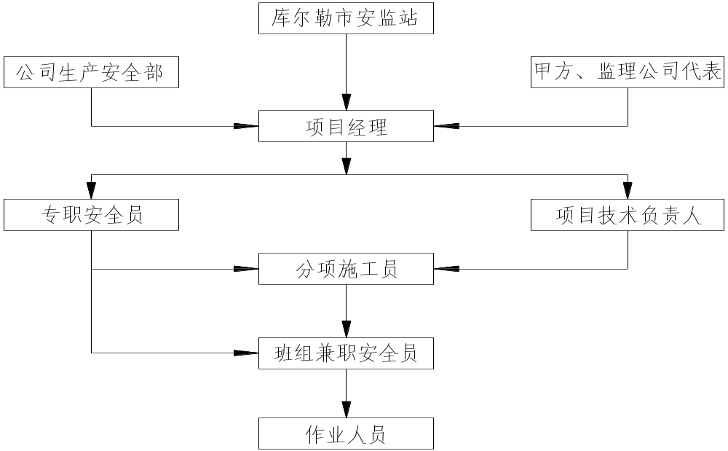

2）、项目部专门成立安全生产管理小组（如下）抓施工现场的生产安全。
组 长：项目经理：李航
付组长：安全员：卢泽平、赵军
项目技术负责人：郑重
组 员：分项施工员、班组兼职安全员、现场保卫人员
3）、建立安全生产责任制度
1、根据管生产必须管安全的原则，项目部负责施工过程安全措施的实施与管理，确立本工程的安全生产保障体系。
2、项目经理是安全生产第一责任人，对工程安全总负责，项目技术负责人是现场的安全技术负责人，负责组织安全技术措施的编写。
3、安全员负责实施安全技术措施，安全技术交底及教育。
4、施工员是现场执行安全技术措施的具体负责人，在生产中指导工人班组对安全生产的技术措施的贯彻执行，不得违章指挥。
5、安全员负责安全管理的监督检查，班组兼职安全员对生产操作面进行班前、班后检查，查出隐患及时进行整改，严禁在有隐患的条件下进行操作。
4）、严格执行安全教育制度
专职安全员在项目经理的领导下，对进入工地的所有员工进行书面的入场安全教育，对新工人要进行上岗前的安全教育，特殊工种作业人员必须持证上岗，对新工艺、新设备的使用必须进行安全技术交底，接受教育人员要有签字记录。
5）、实行安全设施验收制度
为了保证安全设施在数量、质量、位置、性能都符合规定的要求，必须经公司生产安全部检查验收合格后挂牌使用。对下列项目实行验收挂牌制度：
．施工防护外架。
．塔式起重机、搅拌机。
．受料平台、“四口’’、“五临边’’防护。
．施工中为作业安全、机电安全、防火需要等专门配置的其它各种设施。
6）、建立安全检查制度
安全检查分定期的例行检查及不定期的检查，定期的例行检查包括每周一次的全面安全检查，由安全生产管理小组实施，对整个工地从安全意识，安全制度，安全措施各个方面检查。安全员和施工员每天进行一次例行检查。每个作业班组结合上岗安全交底，每天开展安全上岗检查，保证操作机具及作业环境的安全。不定期的安全检查由公司生产安全部进行，通过检查，提高和加强职工的安全意识，落实各项安全制度和安全措施，发现和解决隐患。
7）、整个施工现场完全封闭，只留对外的材料运输及人员出入口。非上班人员一律不得进入生产区，杜绝非工人员穿行于生产区发生安全事故。
8）、机械设备和材料运输车辆进场应避开上、下班人流高峰期，避免发生交通安全事故。
9）、明确本工程安全事故防范重点：高处坠落；物体打击；触电；起重伤害，并作显著的警示标记。
10）、发现安全事故隐患和发生安全事故后坚持“四不放过’’制度。
二、安全及技术措施
一）、脚手架防电、避雷、防火及安全防护装置
1．防电
（1）钢管脚手架不应搭设在距离外电架空线路的安全距离以内，安全距离见下表：
脚手架的外侧边缘与外电架空线路的边线间的最小安全操作距离
外电线路电压 | 1KV以下 | 1~10KV | 35~110KV | 154~220KV
最小安全操作距离（m） | 4 | 8 | 10 | 15
（2）对于达不到上述规定最小距离时，必须采取防护措施，增设屏障、遮栏、围杆或保护网，并悬挂醒目的警告标志牌。
（3）脚手架搭设和使用期间，要严防与带电体接触，当需要穿过靠近380V以内的电力线路，距离线路在2m以内时，搭设和使用期间应断电或拆除电源，如不能拆除，应采取下列措施：
①对电线和脚手架分别采取有效的绝缘措施；
②对脚手架要采取可靠的安全接地处理；
③夜间施工时，应使用不超过12V电压的低压电源。
2．避雷
搭设脚手架时，应安装避雷针、避雷器、避雷线。
脚手架防雷接地，将建筑物上的避雷针引出与各段脚手架承载装置的四角焊接，接地电阻不大于30Ω。
3．防火及安全防护装置
（1）严禁现场随意或流动抽烟，吸烟必须在指定的吸烟区内。
（2）必须在脚手架的适当位置配备灭火器材，每楼层均不少于4个灭火器，防火措施要落实。严禁直接在脚手架上架设电线。
（3
）必需进行焊割工作的，按现场动炎作业要求做好申报、监焊、检查等工作，有防火措施和设专人看守。
（4）脚手架在施工楼面四周脚手跑道必须满铺竹脚手板，脚手板用18#铁丝同大横杆绑扎牢固，脚手架内排立杆与墙面之间铺设通长安全隔离七夹板或安全网。
（5）脚手架外侧满铺密目式防火安全网，并在外立杆里侧设置1.2m高的防护栏杆。
（6）脚手架在搭设平架时，平架应外高内低，与水平面成15⁰角，伸出外立杆2.5m，斜杆与横杆均用Φ48×2.8钢管搭设，上铺密目式安全网，用18#铁丝与横杆绑扎牢固。
二）、外架现场施工管理
1．根据架立杆，水平拉杆及支承的位置，提前做好钢管，钢筋及穿墙管洞的预埋和预留，并做到标高一致，位置统一。
2．架体原则从转角开始搭设，以建筑物转角为准，且于外侧立杆对应，横向间距不大于1200。
3．用钢管与预埋件焊接时，应将钢管与预埋件焊接牢固，以确保钢管有足够刚度。
4．外架钢管连墙杆按二步三跨或两步两跨梅花形间隔布置。
三）、安全措施及要求
1．所有操作人员应持证上岗，操作人员进入现场后，应做好进场三级教育，并做好会议记录，进行详细的安全技术交底。
2．每一楼层外架搭设完毕后，必须验收合格后方可使用。
3．防雷击接地措施，采用4×30镀锌扁铁与本建筑结构的四角避雷接地网焊接，其电阻不得大于要求的30Ω。
4．高空作业要正确使用“三宝”遇六级以上大风时，应停止高空作业。
5．及时收集气象资料，并通知全体施工人员，便于安排工作和进一步采取措施。
6．焊接作业时，要注意防火，遇风时，应设置挡风板，避免火花飞溅。
7．外架上不得堆放钢筋，模板等材料。
8．脚手架拆除程序与安装程序相反，拆除时，先将脚手架板逐一传递至楼层或转料平台上，再按步骤为横杆→立杆→剪刀撑，拆除时，严禁乱丢及高空坠物。
三、危险源识别与监控监测
(1)脚手架工程事故的类型分析
1)整架倾倒或局部垮架。
2)整架失稳、垂直坍塌。
3)人员从脚手架上高处坠落。
4)落物伤人 (物体打击)。
5)不当操作事故 (闪失、碰撞等)。
(2)引发事故的主要原因分析
1)整架倾倒、垂直坍塌或局部垮架
①构架缺陷：构架缺少必须的结构杆件，未按规定数量和要求搭设连墙件等。
②在使用过程中任意拆除必不可少的杆件和连墙件等。
③构架尺寸过大、承载能力不足或设计安全不够与严重超载。
④地基出现过大的不均匀沉降。
2)人员从脚手架上高处坠落
①作业层未按规定设置围挡防护。
②作业层未满铺脚手板或架面与墙之问的间隙过大。
③脚手板和杆件因搁置不稳、扎结不牢或发生断裂而坠落。
④不当操作产生的碰撞和闪失等。
3)落物伤人(物体打击)
①在搭设或拆除时，高空抛掷构配件，砸伤工人或路过行人。
②架体上物体堆放不牢或意外碰落，砸伤工人或路过行人。
③整架倾倒、垂直坍塌或局部垮架，砸伤工人或路过行人等。
4)不当操作大致有以下情形：
①用力过猛，致使身体失稳。
②在架面上拉车退着行走。
③拥挤碰撞。
④集中多人搬运或安装较重构件。
⑤架面上的冰雪未清除，造成滑落。
5)其他伤害
①在不安全的天气条件 (六级以上大风、雷雨和雪天)下继续施工。
②在长期搁置以后未作检查的情况下重新投入使用。
③脚手架的外侧边缘与外电架空线路的边线之间没有保持安全操作距离等。
(3)危险源的监控
1)对脚手架的构配件材料的材质，使用的机械、工具、用具进行监控。
2)对脚手架的构架和防护设施承载可靠和使用安全进行监控。
3)对脚手架的搭设、使用和拆除进行监控，坚决制止乱搭、乱改和乱用情况。
4)加强安全管理，对施工环境和施工条件进行监控。
四、应急预案
(1)目的
为了贯彻实施“安全第一，预防为主”的安全方针，高度超过24m落地式扣件钢管脚手架工程应根据本方案第 3条“危险源识别与监控措施”，采取相应的预防措施及救援方案，提高整个项目部对事故的整体应急能力，确保发生意外事故时能有序地应急指挥，有效地保护员工的生命、企业财产的安全，保护生态环境和资源，把事故降低到最小程度。
(2)应急领导小组
此危险性较大的脚手架工程施工前成立了专门的应急领导小组，来确保发生意外事故时能有序地应急指挥。
应急领导小组由组长、副组长、成员等构成。
(3)应急领导小组职责
1)领导各单位应急小组的培训和演习工作，提高其应变能力。
2)当施工现场发生突发事件时，负责救险的人员、器材、车辆、通信联络和组织措挥协调。
3)负责配备好各种应急物资和消防器材、救生设备和其他应急设备。
4)发生事故要及时赶到现场组织指挥，控制事故的扩大和连续发生，并迅速向上级机构报告。
5)负责组织抢险、疏散、救助及通信联络。
6)组织应急检查，保证现场道路畅通，对危险性大的施工项目应与当地医院取得联系，做好救护准备。
(4)应急反应预案
1)事故报告程序
事故发生后，作业人员、班组长、现场负责人、项目部安全主管领导应逐级上报，并联络报警，组织急救。
2)事故报告
事故发生后应逐级上报：一般为现场事故知情人员、作业队、班组安全员、施工单位专职安全员。发生重大事故 (包括人员死亡、重伤及财产损失等严重事故)时，应立即向上级领导汇报，并在24小时内向上级主管部门作出书面报告。
3)现场事故应急处理
危险性较大的脚手架工程施工过程中可能发生的事故主要有：机具伤人、火灾事故、雷击触电事故、高温中暑、中毒窒息、高空坠落、落物伤人等事故。
(A)火灾事故应急处理
①及时报警，组织扑救。当火灾发生时，当事人或周围发现者应立即拨打119，并说明火灾位置和简要情况。同时报告给值班人员和义务消防队进行扑救。
②集中力量控制火势。根据工地情况，利用周围消防设施对可燃物的性质、数量、火势、燃烧速度及范围作出正确判断，迅速进行灭火。
③消灭飞火。组织人力密切监视未燃尽飞火，防止造成新的火源。
④疏散物资。安排人力、物力对没被损坏的物品进行疏散，减少损失，防止火势蔓延。
⑤注意人身安全。在扑救过程中，防止自身及周围人员的重新伤害。
⑥积极抢救被因人员。由熟悉情况的人员做向导，积极寻找失落遇难的人员。
⑦配合好消防人员，最终将火扑灭。
(B)触电事故应急处理

①立即切断电源。用干燥的木棒、竹竿等绝缘工具将电线挑开，放置适当位置，以防再次触电。
②伤员被救后应迅速观察其呼吸、心跳情况。必要时可采取人工呼吸、心脏挤压：术。
③在处理电击时，还应注意有无其他损伤而作相应的处理。
④局部电击时，应对伤员进行早期清创处理，创面宜暴露，不宜包扎。由电击而发生内部组织坏死时，必须注射破伤风抗菌素。
(G)高温中暑的应急处理
①应迅速将中暑人员移至阴凉的地方。解开衣服，让其平卧，头部不要垫高。
②降温：用凉水或50%酒精擦其全身，直至皮肤发红，血管扩张以促进散热。降温过程中必须加强护理，密切观察体温；血压和心脏情况。当肛温降到38℃左右时，应立即停止降温，防止虚脱。
③及时补充水分和无机盐。能饮水患者应鼓励其喝足凉水或其他饮料；不能饮水者应静脉补液，其中生理盐水约占一半。
④及时处理呼吸、循环衰竭。
⑤转院：医疗条件不完善时，应及时送往就近医院，进行抢救。
(D)其他人身伤害事故处理
当发生如高空坠落、被高空坠物击中、中毒窒息和机具伤人等造成人身伤害时：
①向项目部汇报。
②应立即排除其他隐患，防止救援人员遭到伤害。
③积极进行伤员抢救。
④做好死亡者的善后工作，对其家属进行抚恤。
4)应急培训和演练
以上内容仅为本文档的试下载部分，为可阅读页数的一半内容。如要下载或阅读全文，请访问：https://d.book118.com/818000005032006045

